Buổi 3 : BASIC TERMINAL COMMANDS (Các lệnh cơ bản trên terminal)
Tác giả : Nguyễn Thế Anh – Sinh viên

MỤC LỤC

1. Tìm hiểu version của Github trên máy ..................................................... 3
2. Tìm hiểu về lệnh thay đổi thư mục – cd (change directory) ..................... 3
- Lệnh cd .................................................................................................. 3
- Lệnh cd .. ............................................................................................... 3
3. Tìm hiểu về lệnh hiển thị các file/folder – dir (directory) ....................... . 4
4. Tìm hiểu về cách tạo một thư mục mới – mkdir (make directory) ........ ..4
5. Tìm hiểu về cách tạo một file mới – touch ............................................. . 4
6. Tìm hiểu về cách in ra văn bản – echo .......................................... .......... 5
- Lệnh echo > ................................................................................. .......... 5
- Lệnh echo >> ................................................................................... ...... 5
7. Tìm hiểu về cách đọc nội dung file – cat ........................................... ..... 5
8. Tìm hiểu về cách so sánh sự khác biệt giữa hai file – diff .......... ............ 6
9. Tìm hiểu về cách xóa thư mục/tài liệu – rm (remove) .................... ........ 6
- Xóa tài liệu ................................................................................... .......... 6
- Xóa thư mục rỗng: rm -d .............................................................. ......... 7
- Xóa thư mục có chứa tài liệu: rm -r ............................................ .......... 7

- Tìm hiểu version của github trên máy
git -–version : Lệnh xem version github
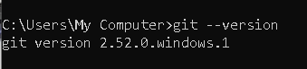
- Tìm hiểu về lệnh thay đổi thư mục – cd (change directory)
II.1 cd
Tiến lên một thư mục
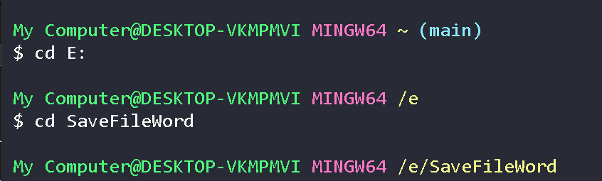
II.2 cd ..
Lùi lại một thư mục
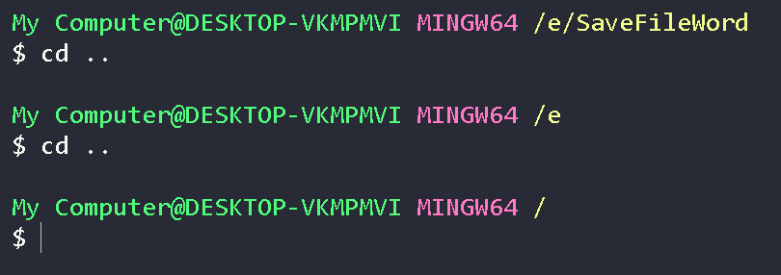

- Tìm hiểu về lệnh hiển thị các file/folder trong một folder – dir (directory)
III.1 dir
Hiển thị danh sách tập tin, thư mục
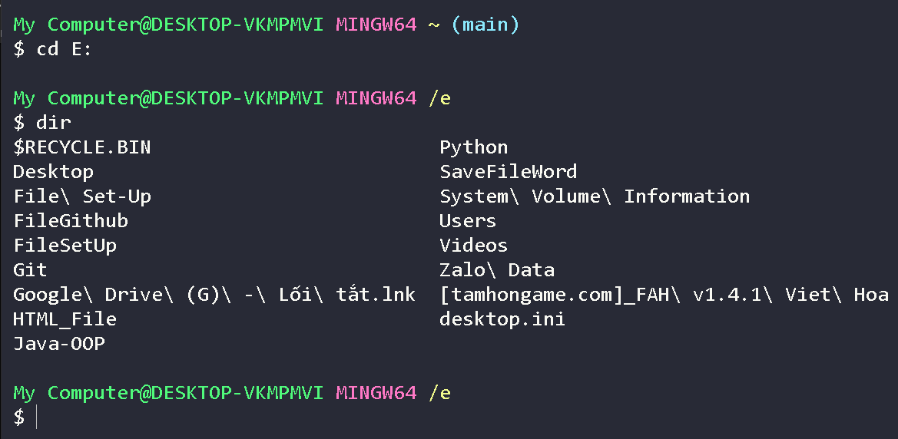
VI. Tìm hiểu về cách tạo một thư mục mới – mkdir (make directory)
VI.1 mkdir
Tạo thư mục mới ( new folder)
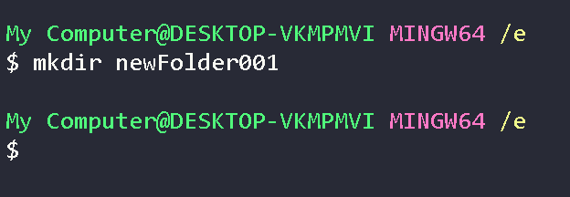

VII. Tìm hiểu về cách tạo một file mới – touch
VII.1 touch
Tạo file text ( đuôi txt)
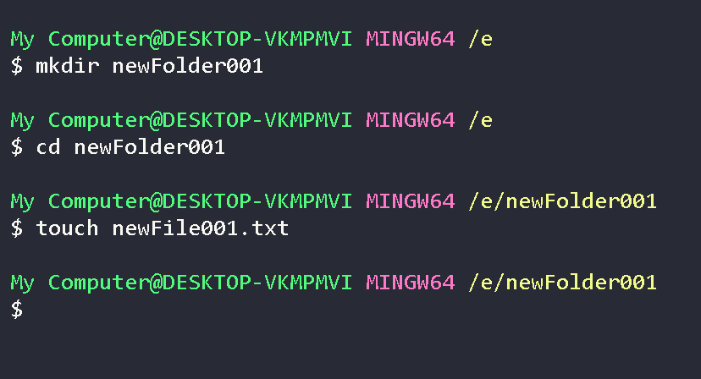

VIII. Tìm hiểu về cách in ra văn bản – echo
VIII.1 echo
in ra nội dung
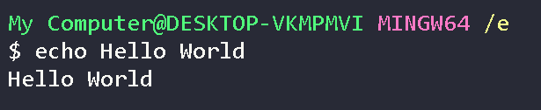

VIII.2 echo >
Dấu “>” tương đương với “trỏ vào”, xác định nơi in văn bản. Tuy nhiên, chỉ dùng được với file rỗng (empty). Nếu chạy lệnh với file đã có dữ liệu từ trước đó thì nội dung cũ sẽ bị ghi đè lên

Lưu ý : Nếu chưa tạo file từ trước thì thao tác này sẽ tạo file và in văn bản vào file
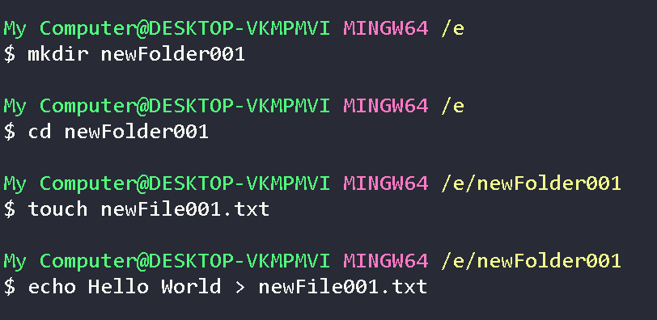
VIII.3 echo >>
Khắc phục của “echo >”. Khi nếu chạy lệnh với file đã có dữ liệu từ trước đó thì sẽ in ra văn bản ở dòng tiếp theo
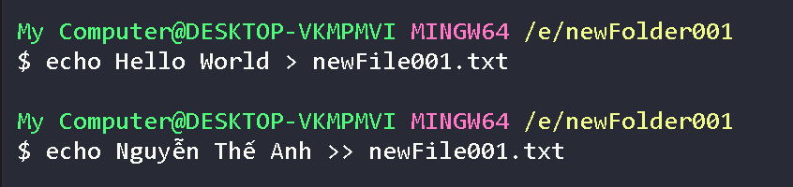
IX. Tìm hiểu về cách đọc nội dung file – cat
IX.1 cat
Hiển thị nội dung
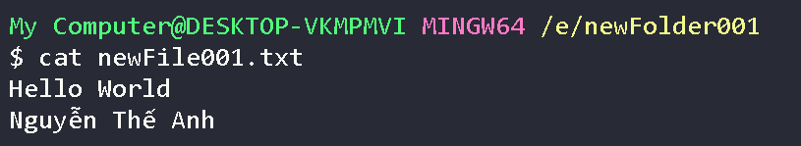
X. Tìm hiểu về cách so sánh sự khác biệt giữa các dòng giữa hai file – diff
X.1 diff
Ký hiệu | Ý nghĩa | Ví dụ
a (add) | Thêm nội dung | 1a2 - Dòng 2 ở tệp thứ hai cần được thêm vào sau dòng 1 của tệp thứ nhất
c (change) | Xóa nội dung | 2d1 - Dòng 2 ở tệp thứ nhất cần bị xóa để giống tệp thứ hai
d (delete) | Thay đổi nội dung | 1c1 - Dòng 1 của tệp thứ nhất cần thay đổi để giống dòng 1 của tệp thứ hai

Ví dụ : diff newFile001.txt newFile002.txt So sánh khác biệt giữa file newFile001 và file newFile002
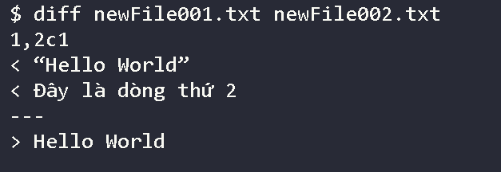
Phần có dấu < : Nội dung tệp newFile001
Dấu ngăn cách --- : Ngăn cách giữa nội dung của tệp thứ nhất và tệp thứ hai.
Phần có dấu > : Nội dung tệp newFile002
XI. Tìm hiểu về cách xóa thư mục/tài liệu – rm (remove)
XI.1 Xóa tài liệu
Lưu ý : folder/file bị xóa bởi rm sẽ biến mất vĩnh viễn không thể khôi phục. file không bị chuyển tới thùng rác mà bị xóa ngay lập tức
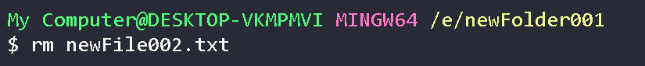

XI.2 Xóa thư mục rỗng rm -d
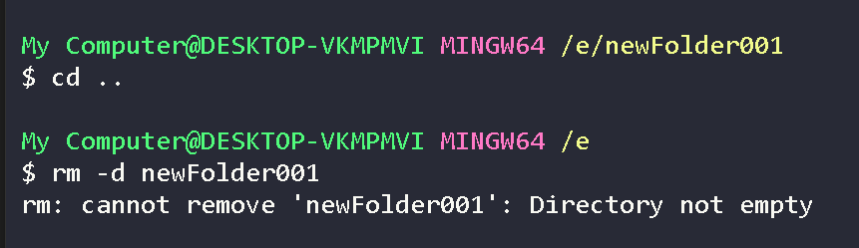
XI.3 Xóa thư mục có chứa tài liệu rm -r
